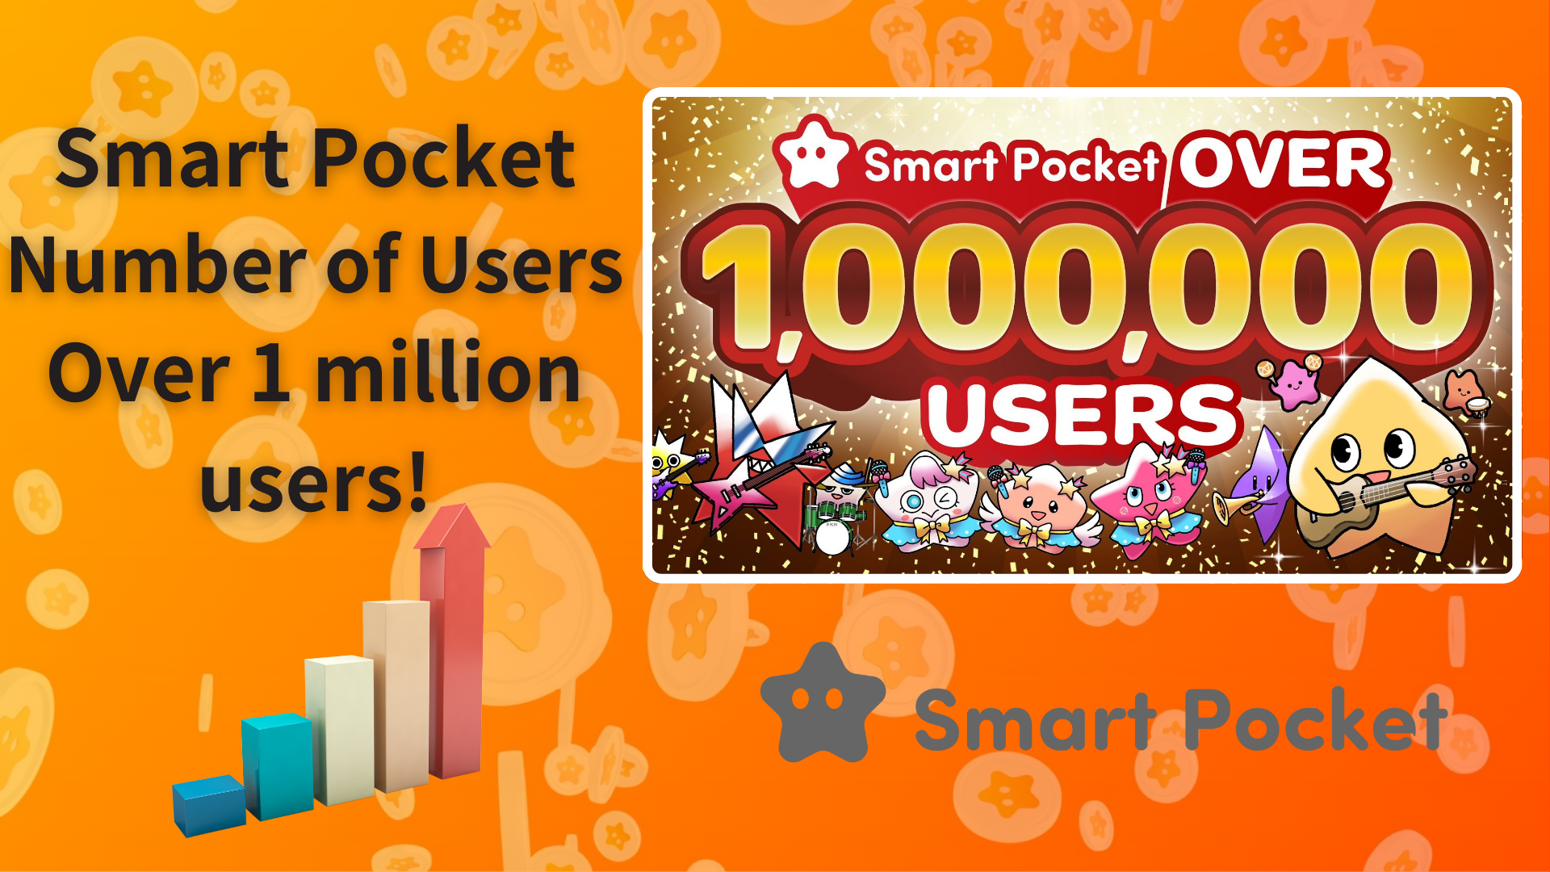

**스마트 포켓, 사용자 100만 명 돌파! 모든 사용자에게 10만 포인트 깜짝 선물!**

**여러분, 안녕하세요! 오늘 멋진 소식을 전해드립니다!**

**스마트 포켓이 공식적으로 사용자 100만 명을 돌파했습니다! 🎉**

**이 놀라운 성과를 기념하기 위해, 모든 사용자에게 10만 포인트가 선물로 제공된다고 발표되었습니다!  
  
https://x.com/smapocke/status/1880536632627286052**

# 목차

* 스마트 포켓의 놀라운 성장
* 주목할 만한 성장 여정
* 모든 사용자에게 10만 포인트 선물!
* 스마트 포켓에서 포인트를 얻는 방법
* 스마트 포켓의 혁신적인 발전
* 지금이 스마트 포켓을 시작할 절호의 기회
* 스마트 포켓 시작하기
* 최신 정보 확인하기

# 스마트 포켓의 놀라운 성장

2023년 9월 19일 프로젝트 발표 이후, 스마트 포켓은 놀라운 성장세를 보여주고 있습니다. 첫 5일 만에 사용자 수가 1만 명을 돌파했고, 이후 꾸준히 사용자 기반이 확대되었습니다.

2024년 10월 27일 출시된 텔레그램 앱은 글로벌 사용자 확보를 가속화한 중요한 전환점이 되었습니다. 11월에는 사용자 수가 15만 명을 돌파했으며, 12월에는 성장세가 더욱 빨라졌습니다. 12월 30일 기준 40만 명에서 불과 20일도 안 되어 100만 명을 돌파했습니다. 텔레그램 앱의 편리함과 글로벌 확장성이 이 폭발적인 성장의 핵심 요인이었습니다!

# 주목할 만한 성장 여정

* 2024년 10월 27일: 텔레그램 앱 출시
* 2024년 11월 25일: 사용자 15만 명 돌파
* 2024년 12월 30일: 사용자 40만 명 돌파
* 2025년 1월 2일: 사용자 60만 명 돌파
* 2025년 1월 6일: 사용자 80만 명 돌파
* 2025년 1월 12일: 사용자 90만 명 돌파
* 2025년 1월 18일: 사용자 100만 명 돌파

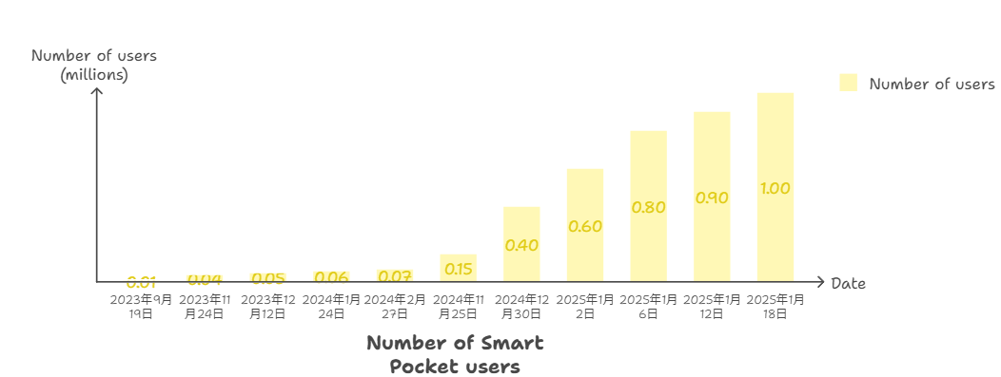

# 모든 사용자에게 10만 포인트 선물!

사용자 100만 명 돌파를 기념하며, 모든 사용자에게 10만 포인트가 선물로 제공됩니다. 기존 사용자와 신규 사용자 모두에게 훌륭한 기회가 될 것입니다.

## 주요 내용

* 300개 항목으로 구성된 포케미(Pockemy) 컬렉션 완성 기회
* $SP 토큰 에어드롭 보상 증가
* 신규 사용자도 충분한 초기 포인트 획득 가능

포인트 획득 방법에 대한 자세한 안내는 아래 링크를 참조하세요:  
https://note.com/japan_dao/n/nfa9879331899

# 스마트 포켓의 혁신적인 발전

프로젝트 발표 이후 주요 발전 사항은 다음과 같습니다:

* 2023년 9월 19일: 스마트 포켓 발표 (5일 만에 1만 명 돌파)
* 2023년 11월 1일: 스마트 포켓 웹앱 출시
* 2023년 12월 22일: 공식 캐릭터 '포케미' 공개
* 2024년 2월 8일: 작업 이벤트 기능 추가
* 2024년 4월 6일: 초대 기능 추가
* 2024년 5월 25일: 첫 번째 스마트 포켓 NFT 협업
* 2024년 10월 27일: 텔레그램 앱 출시
* 2024년 12월 22일: 스페이스X 로켓 성공 발사
* 2024년 12월 26일: 가챠(Gacha) 기능 추가
* 2025년 1월 14일: $SP 토큰 총 공급량의 1%를 영구적으로 우주에 락(lock) 발표

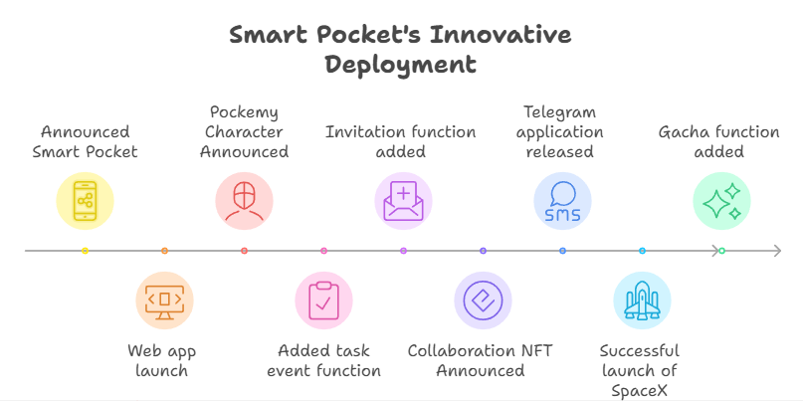

텔레그램 앱을 통한 글로벌 확장과 2024년 12월 22일 성공적으로 이루어진 스페이스X 로켓 발사는 특히 주목할 만한 성과입니다. 이 우주 미션은 Web3 프로젝트의 새로운 가능성을 보여주는 혁신적인 시도로 평가받고 있습니다.

# 지금이 스마트 포켓을 시작할 절호의 기회

시작하기에 늦지 않았습니다. 오히려 10만 포인트 선물 캠페인이 진행 중인 지금이 스마트 포켓 여정을 시작하기에 최적의 시점입니다.

# 스마트 포켓 시작하기

시작 방법에 대한 자세한 안내는 아래 링크를 참조하세요:  
https://note.com/japan_dao/n/n41015b5af06a

# 최신 정보 확인하기

* 스마트 포켓 공식 웹사이트: https://smapocke.com/
* 스마트 포켓 공식 디스코드: https://discord.com/invite/smartpocket
* 스마트 포켓 공식 X: https://x.com/smapocke
* 포케미 공식 X: https://x.com/pockemys

스마트 포켓의 폭발적인 성장은 이제 시작일 뿐입니다. 100만 사용자 돌파라는 이 역사적인 순간에 스마트 포켓의 세계로 뛰어들어 보세요!